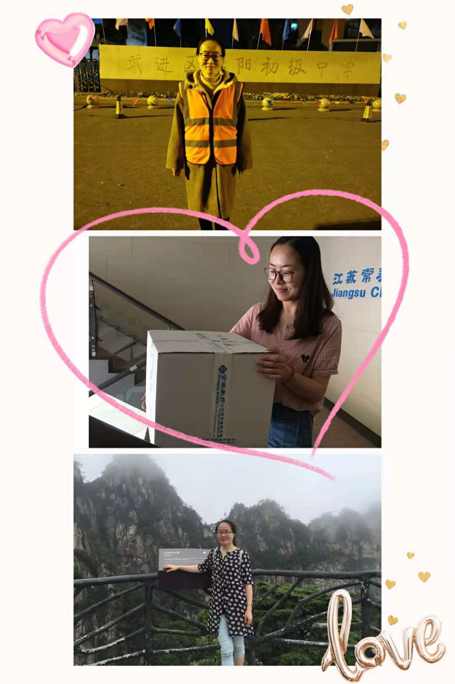

亲爱的妈妈：

曾经的你是那么漂亮，一张张照片记录下你青春的记忆；工作时的你是如此认真，专注的神情创造出许多辉煌的业绩；如今，你每天晚上只要有空，就到学校做志愿者，无畏风雨，为维护秩序贡献自己的一份力。

直面困难不回避，战胜困难不放弃，是你，让我明白并尝到了战胜困难的甜蜜。

在三八妇女节这天，我想对您说：妈妈，感谢一路上你的陪伴让我长大，你的大恩大德儿子永志不忘！